# 引言

## 1．编写目的

数字化转型平台v1.0旨在通过联合工厂设施设备、生产管理、数据档案等信息，实现工厂数字化生产、办公、销售等日常工作。

# 系统介绍

硬件环境：客户端配置CPU：双核4线程 3.30GHz以上；内存为8G以上；

软件环境：客户端配置Windows、linux、mac等具备运行chrome内核的浏览器设备

## 系统特点

系统的特点主要有：数据可视化、易于操作、数据管理规范、业务流编辑便捷。

# 操作规程

1.1 [导航首页]>[导航首页]

可查看所有功能模块的跳转按钮，同时可展示当前登录账号的所有系统事件。

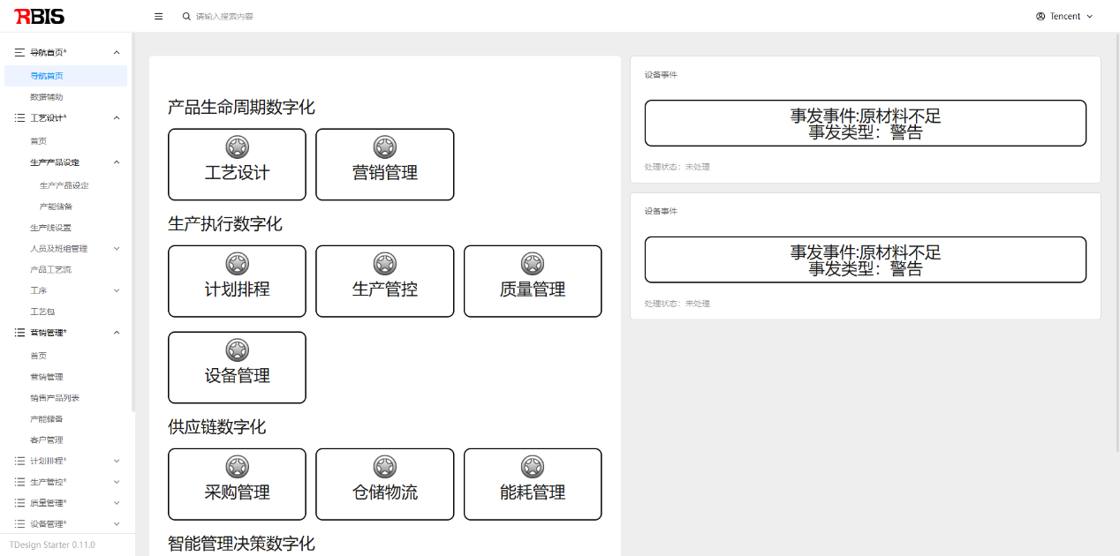

1.2 [导航首页]>[数据辅助]

一张图展示当前账号可视化数据，包括每月订单统计、仓库信息、订单信息、产量信息、订单信息销售业绩等信息。

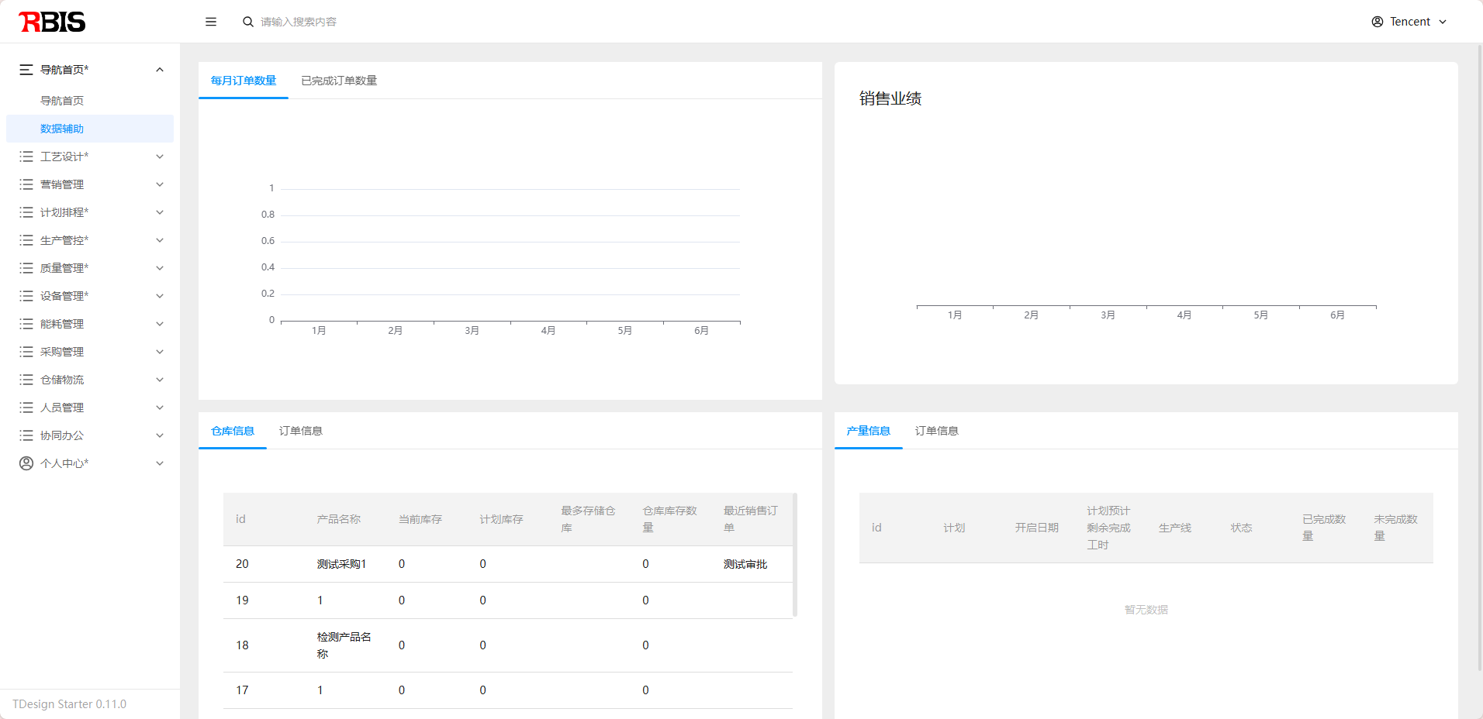

2.1[工艺设计]>[首页]

查看工艺相关数据展示表，包括事件池、工艺关联的订单信息、工艺关联的仓库信息。

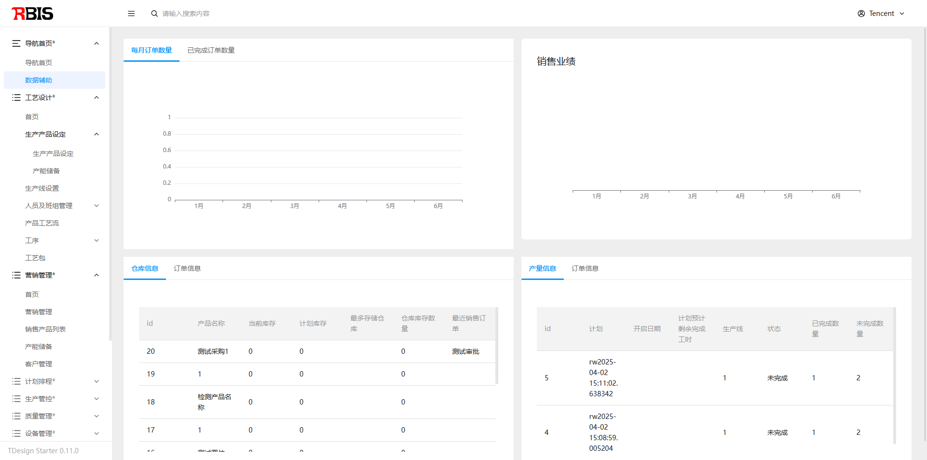

2.2[工艺设计]>[生产产品设定]/[产能储备]

查看/创建/编辑生产产品内容，并可查看每一种产品的产能和当前储量。

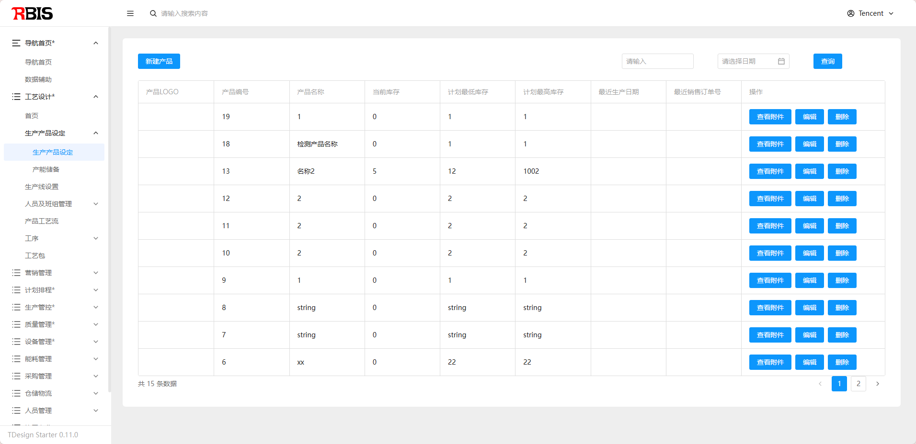

2.3[工艺设计]>[生产线设置]

配置工厂当前所有生产线信息，以及绑定相关数据



2.4[工艺设计]>[人员及班组管理]

配置生产线/生产部门的人员及生产班组信息

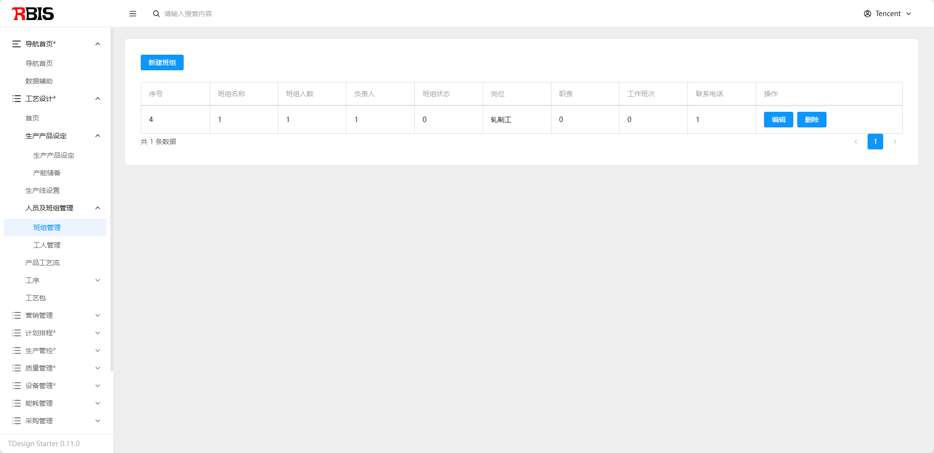

2.5[生产工艺]>[产品工艺流]

针对每一个已创建的产品匹配相关生产工艺流，并能够将相关工艺数据下发到工厂设备或者生产岗位

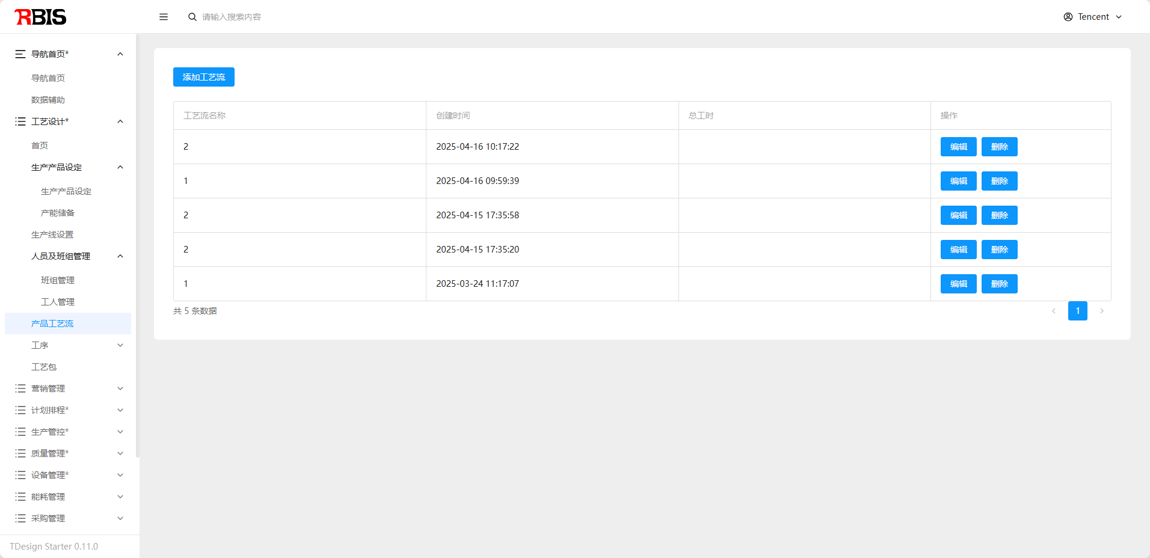

2.6[生产工艺]>[工序]

工序是描述一种或者一类产品的制造过程，并预留相关的工艺参数填写位置，并包括主工序与子工序的编辑

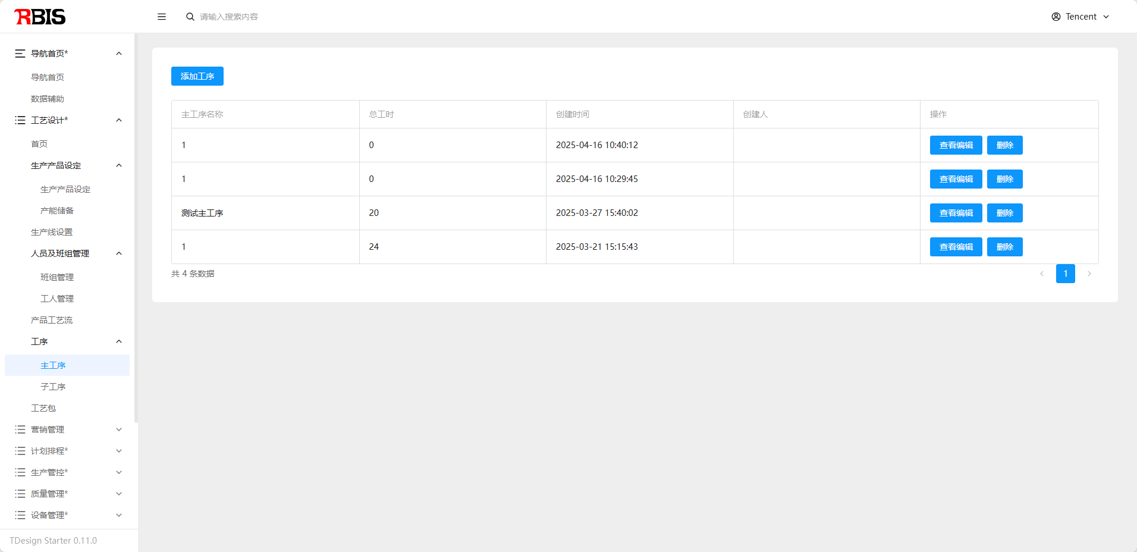

2.7[生产工艺]>[工艺包]

为生产工序配置相关参数，形成完整的工艺包，供给给产品工序定义

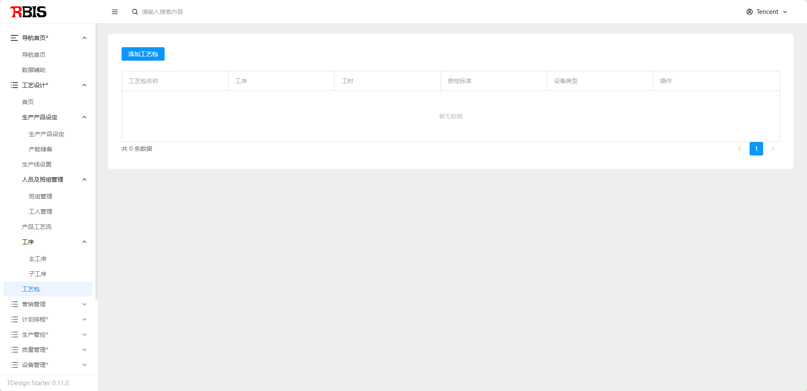

3.1营销管理

查看营销信息，销售状态、销售事件、仓库信息等

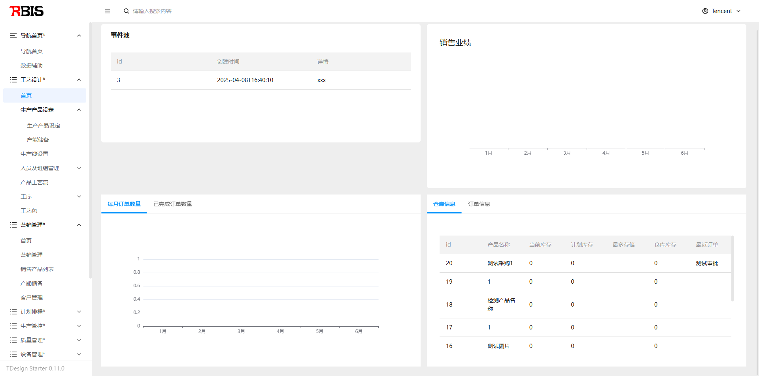

3.2[营销管理]>[销售管理]

查看或新建订单

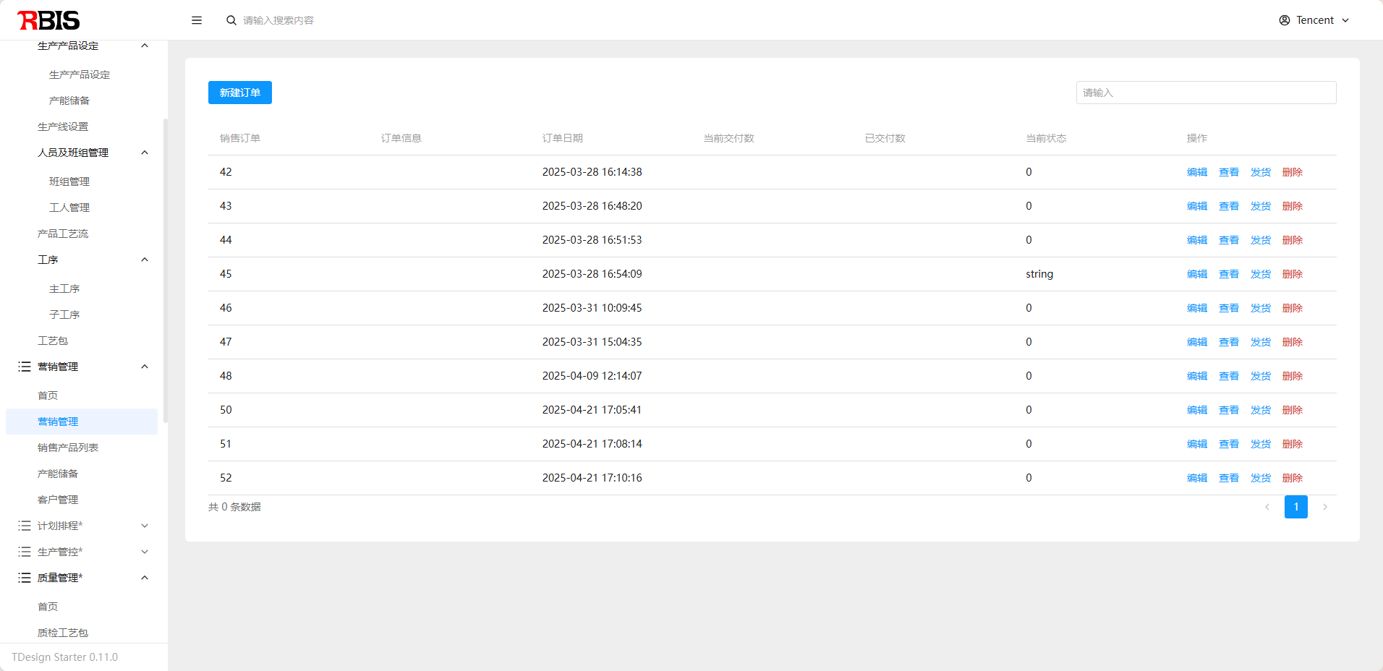

3.3[营销管理]>[销售产品列表]

查看可销售的产品列表

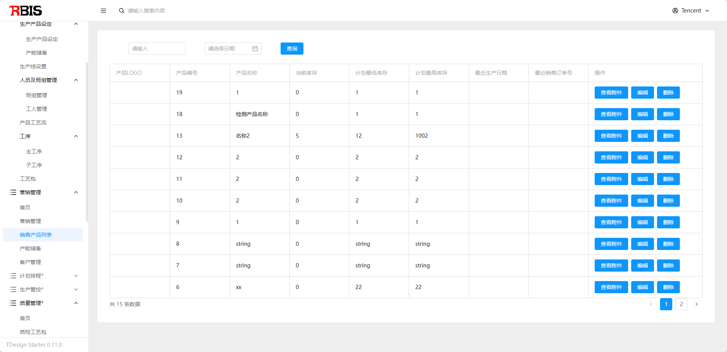

3.4[销售管理]>[产能储备]

查看可销售产品的当前产量，以及预估产能

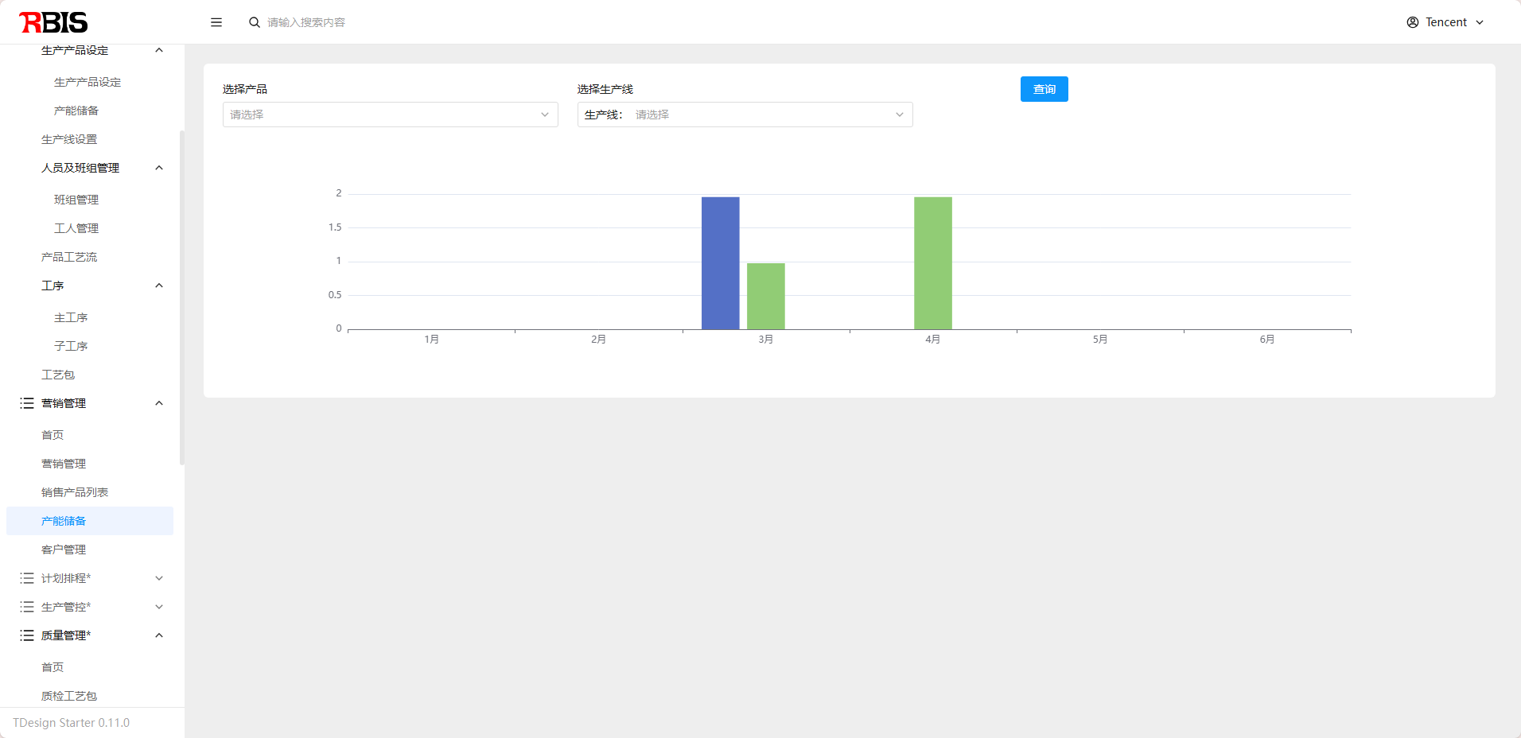

3.5[销售管理]>[客户管理]

查看编辑企业客户信息

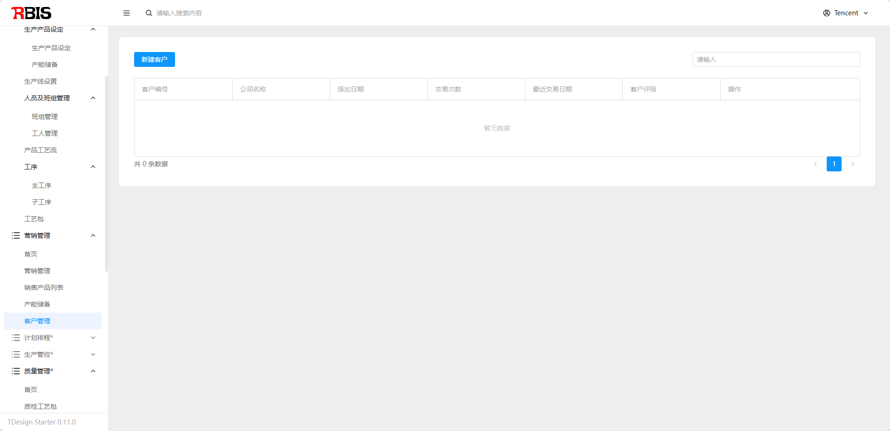

4.1[计划排程]>[首页]

查看生产订单、生产事件、成材率等信息

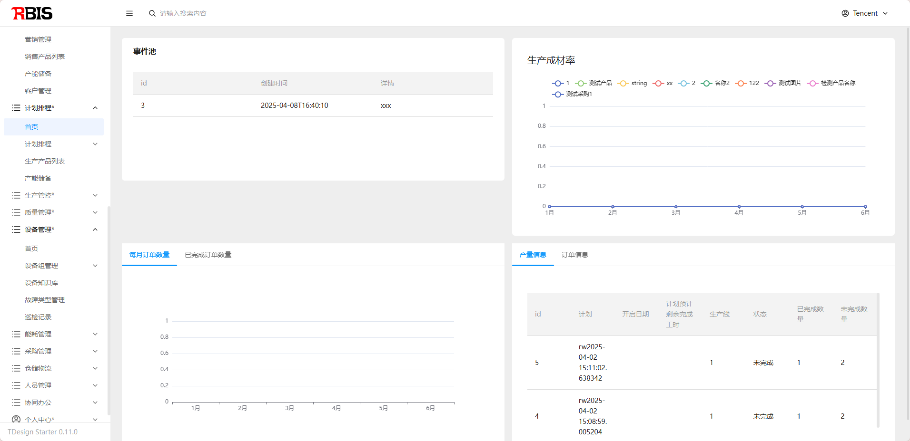

4.2[计划排程]>[设备组管理]

配置厂内设备组、设备、摄像头、传感器、感知层算法

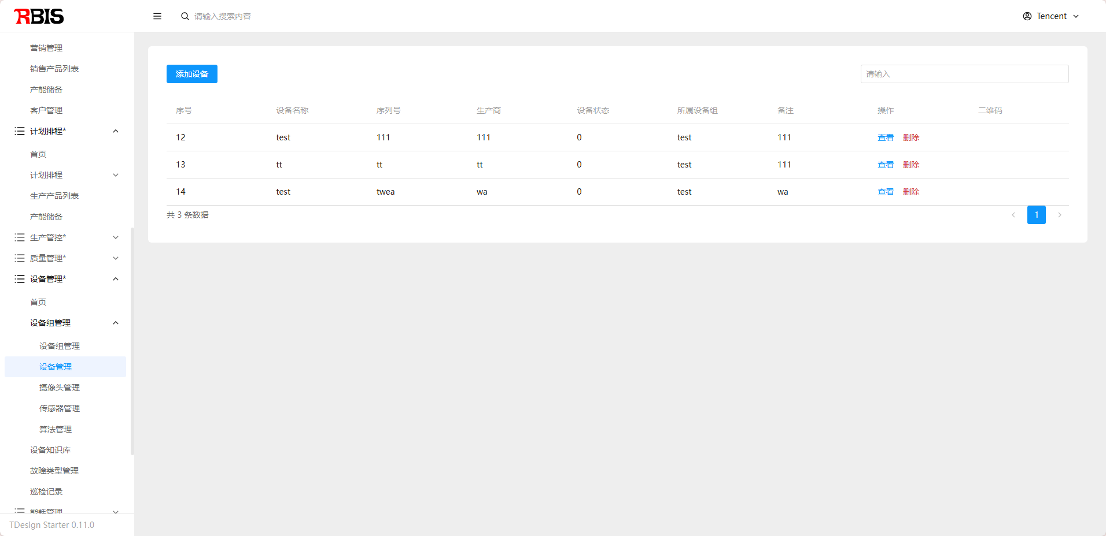

4.3[计划排程]>[设备知识库]

编辑设备故障知识数据库，提供相关设备故障类型、处理方案等，作为系统设备故障知识图谱的参照依据

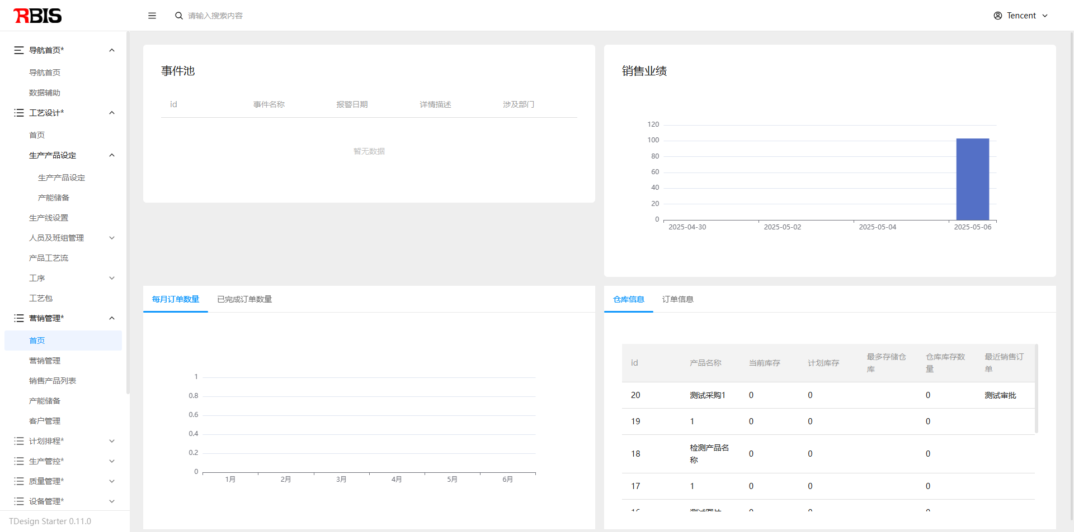

4.4[计划排程]>[故障类型管理]

配置厂内设备故障类型

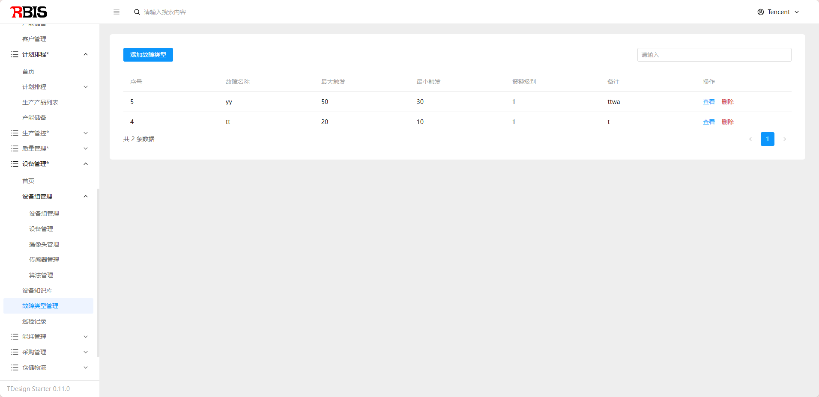

4.5[计划排程]>[巡检记录]

查看设备巡检记录

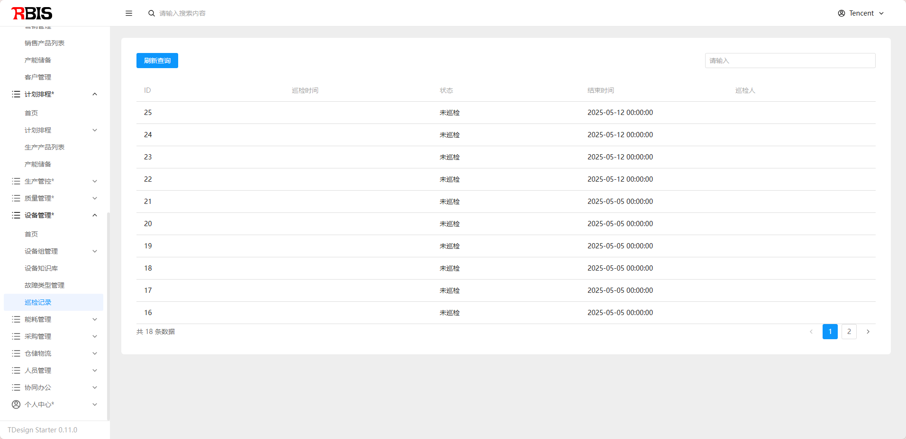

5.1[能耗管理]>[首页]

查看能耗数据

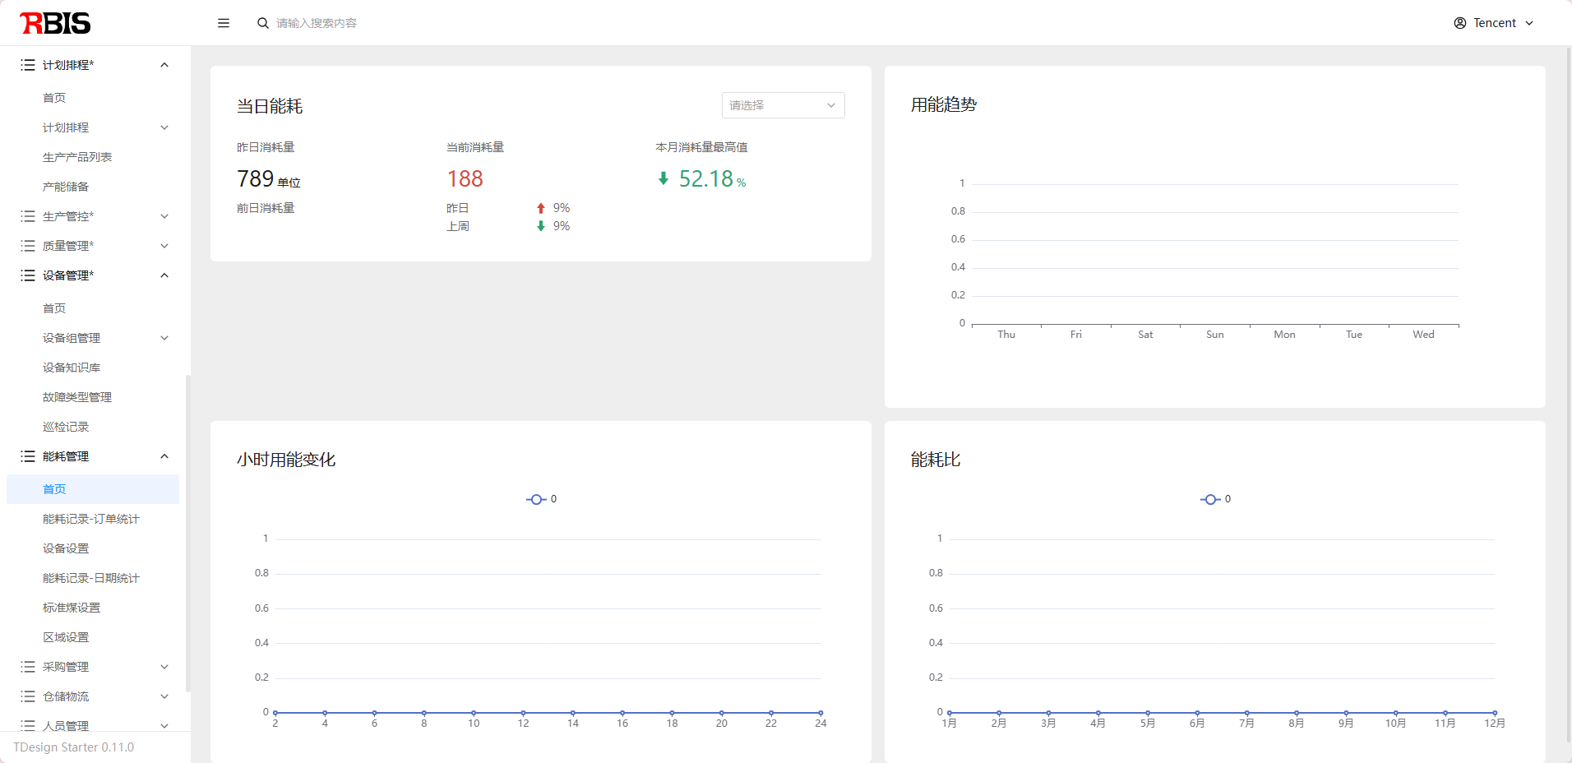

5.2[能耗管理]>[能耗记录/订单统计]

查看每一笔订单生产所带来的能源消耗，并进行数据汇总

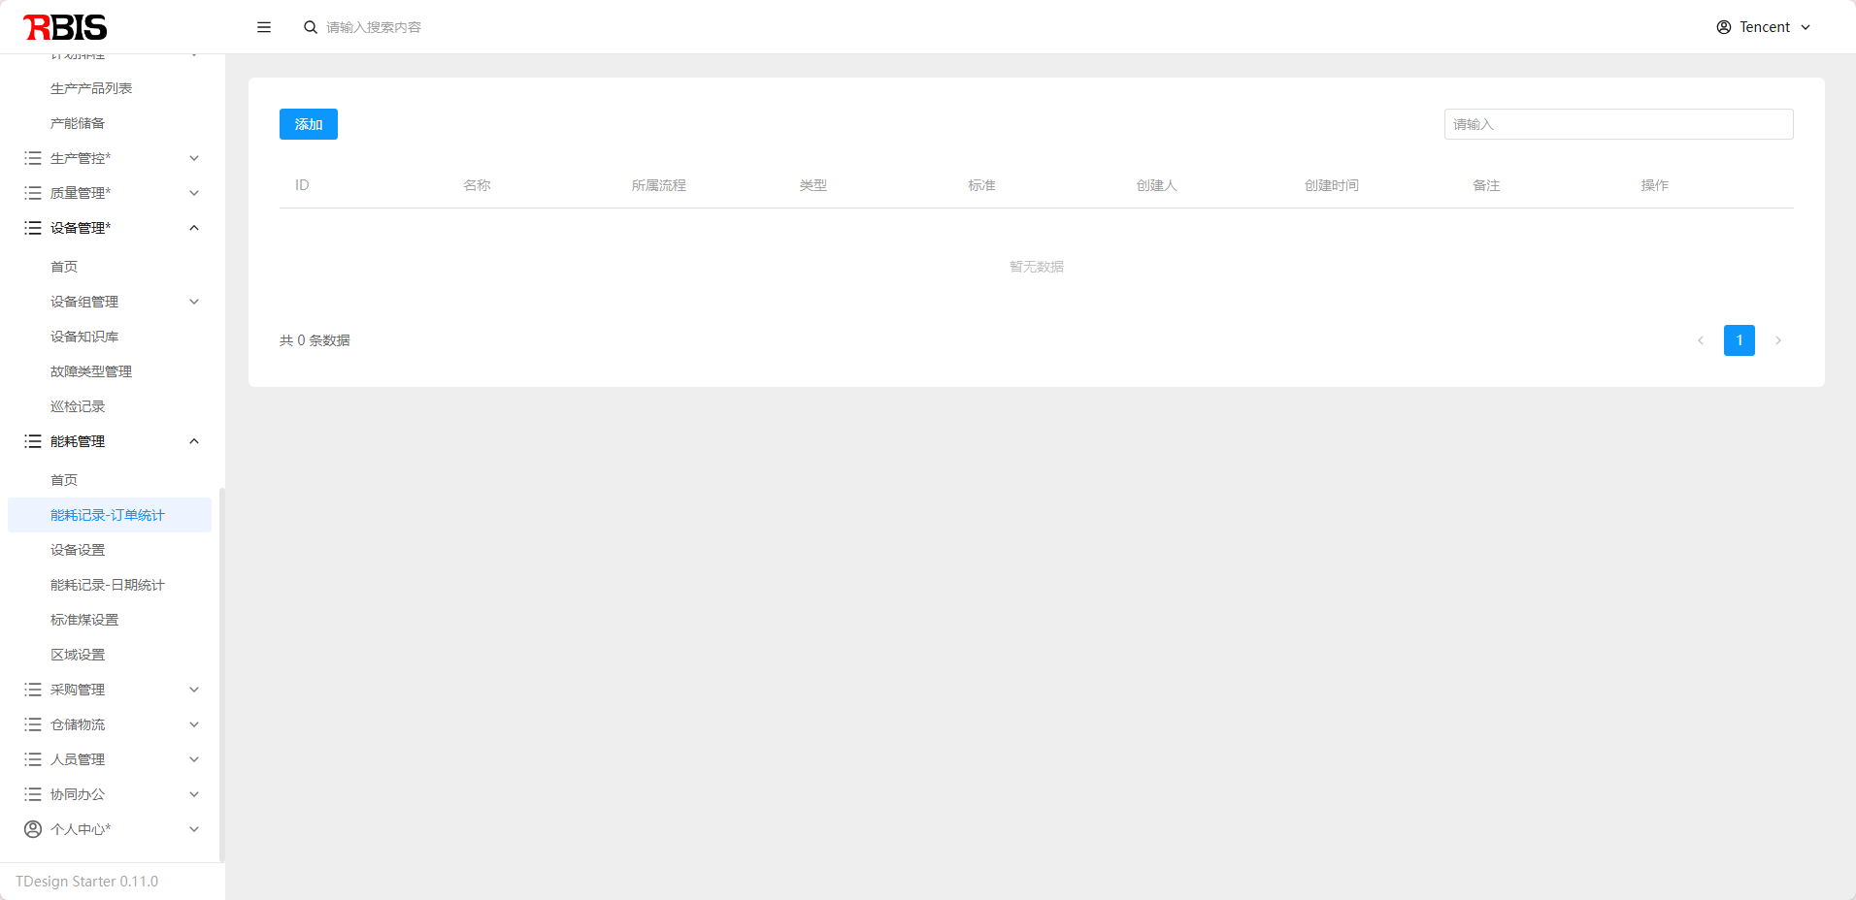

5.3[能耗管理]>[设备设置]

配置相关的能耗设备，用于进行感知层自动化数据统计

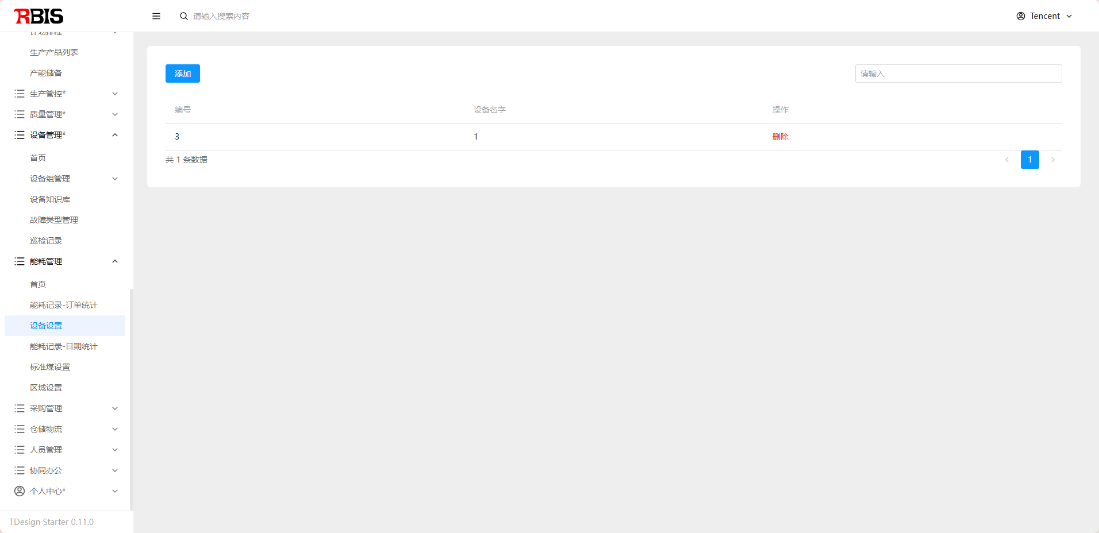

5.4[能耗管理]>[能耗记录/基于日期统计]

基于日期统计能耗记录

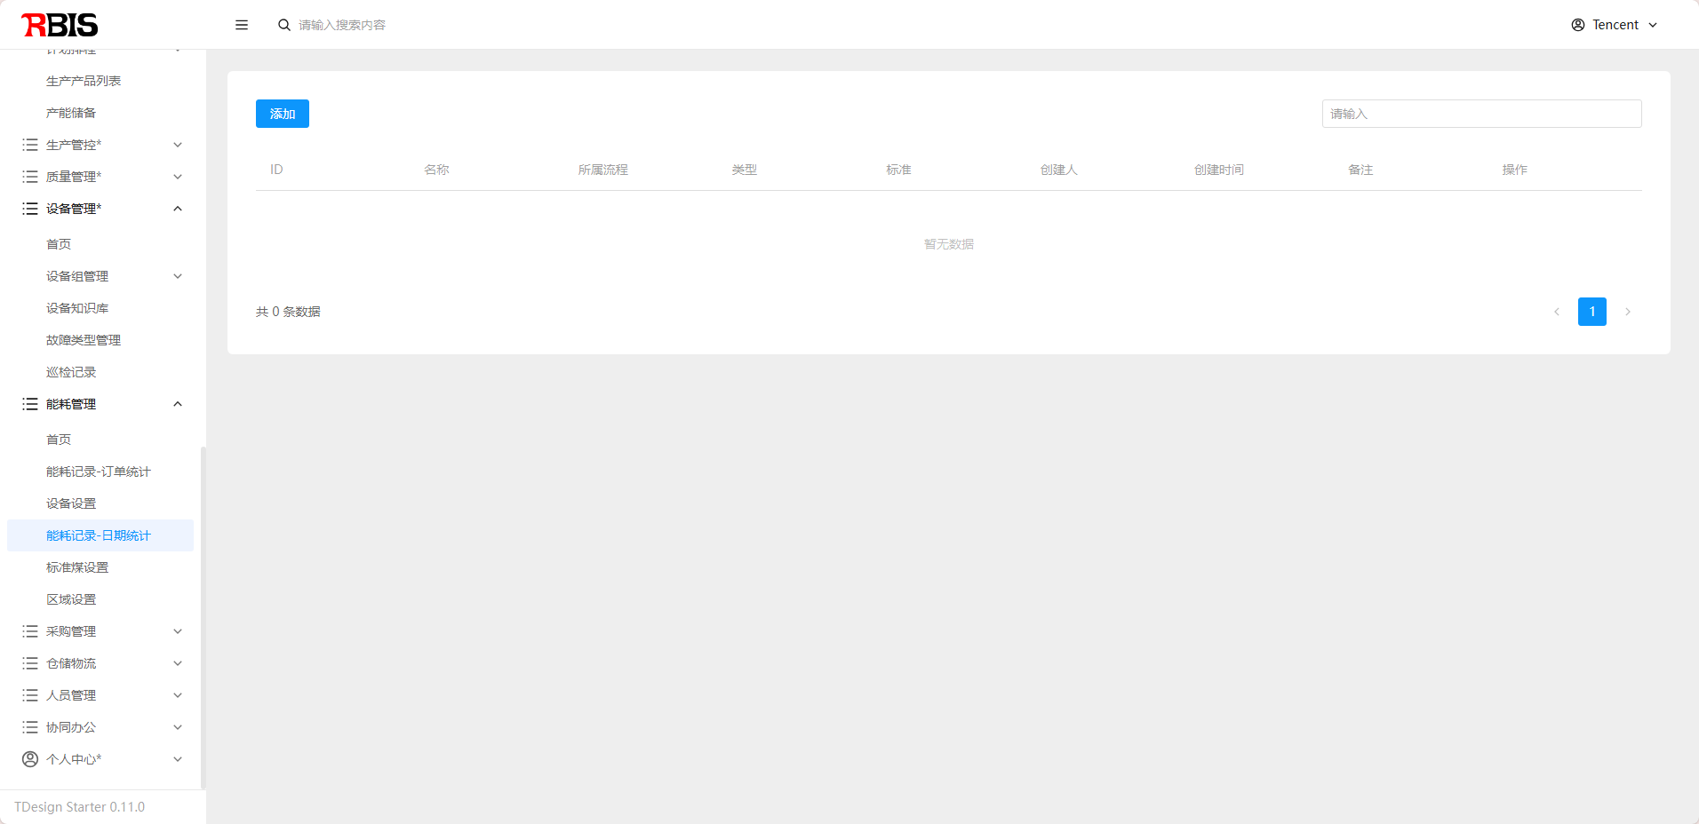

5.5[能耗管理]>[标准煤设置]

根据标准煤换算能耗

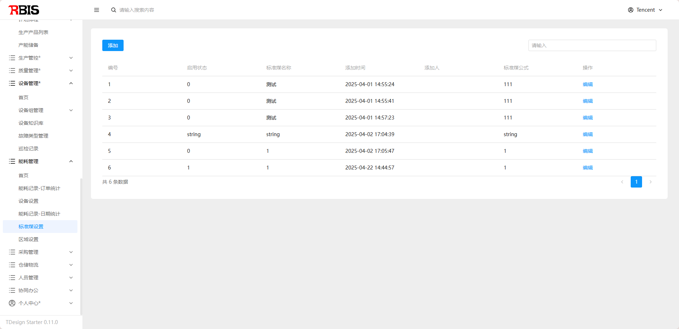

5.6[能耗管理]>[区域设置]

配置厂区数据

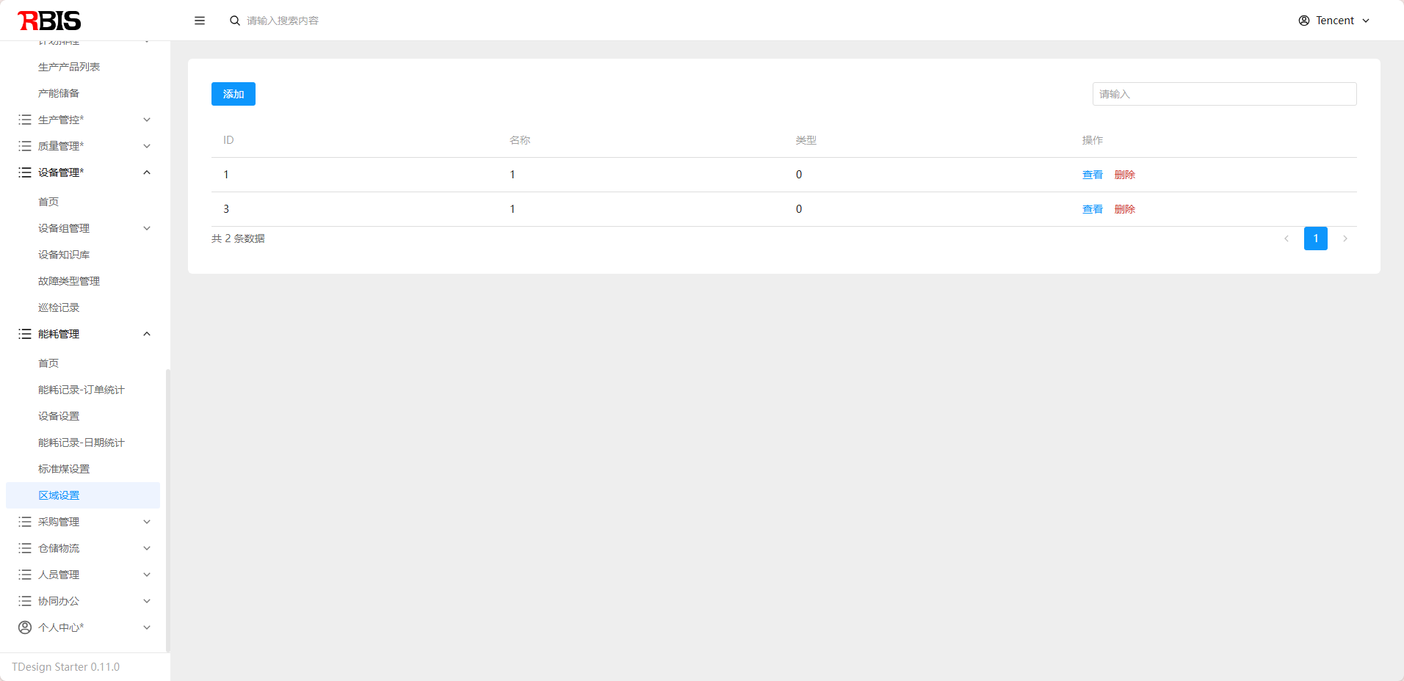

6.1[采购管理]>[首页]

数据采购相关信息展示，包括订单、仓库、采购金额等

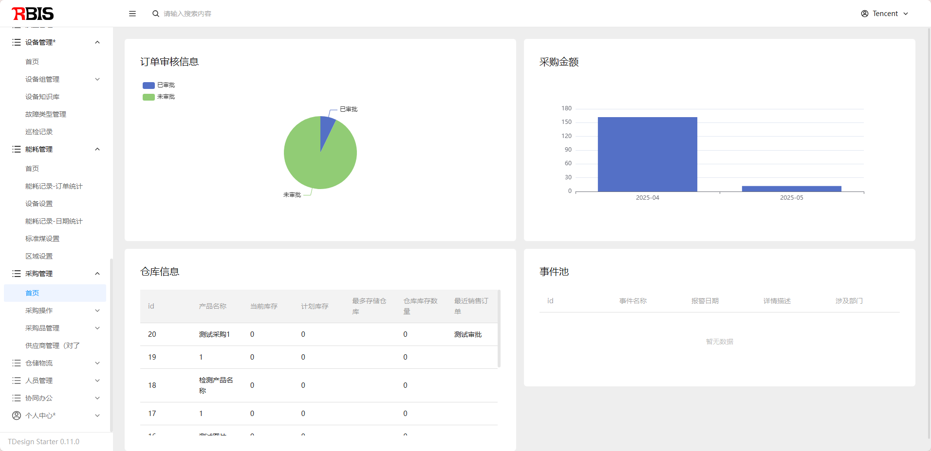

6.2[采购管理]>[采购操作]

采购数据查看、订单分配、采购订单执行配置

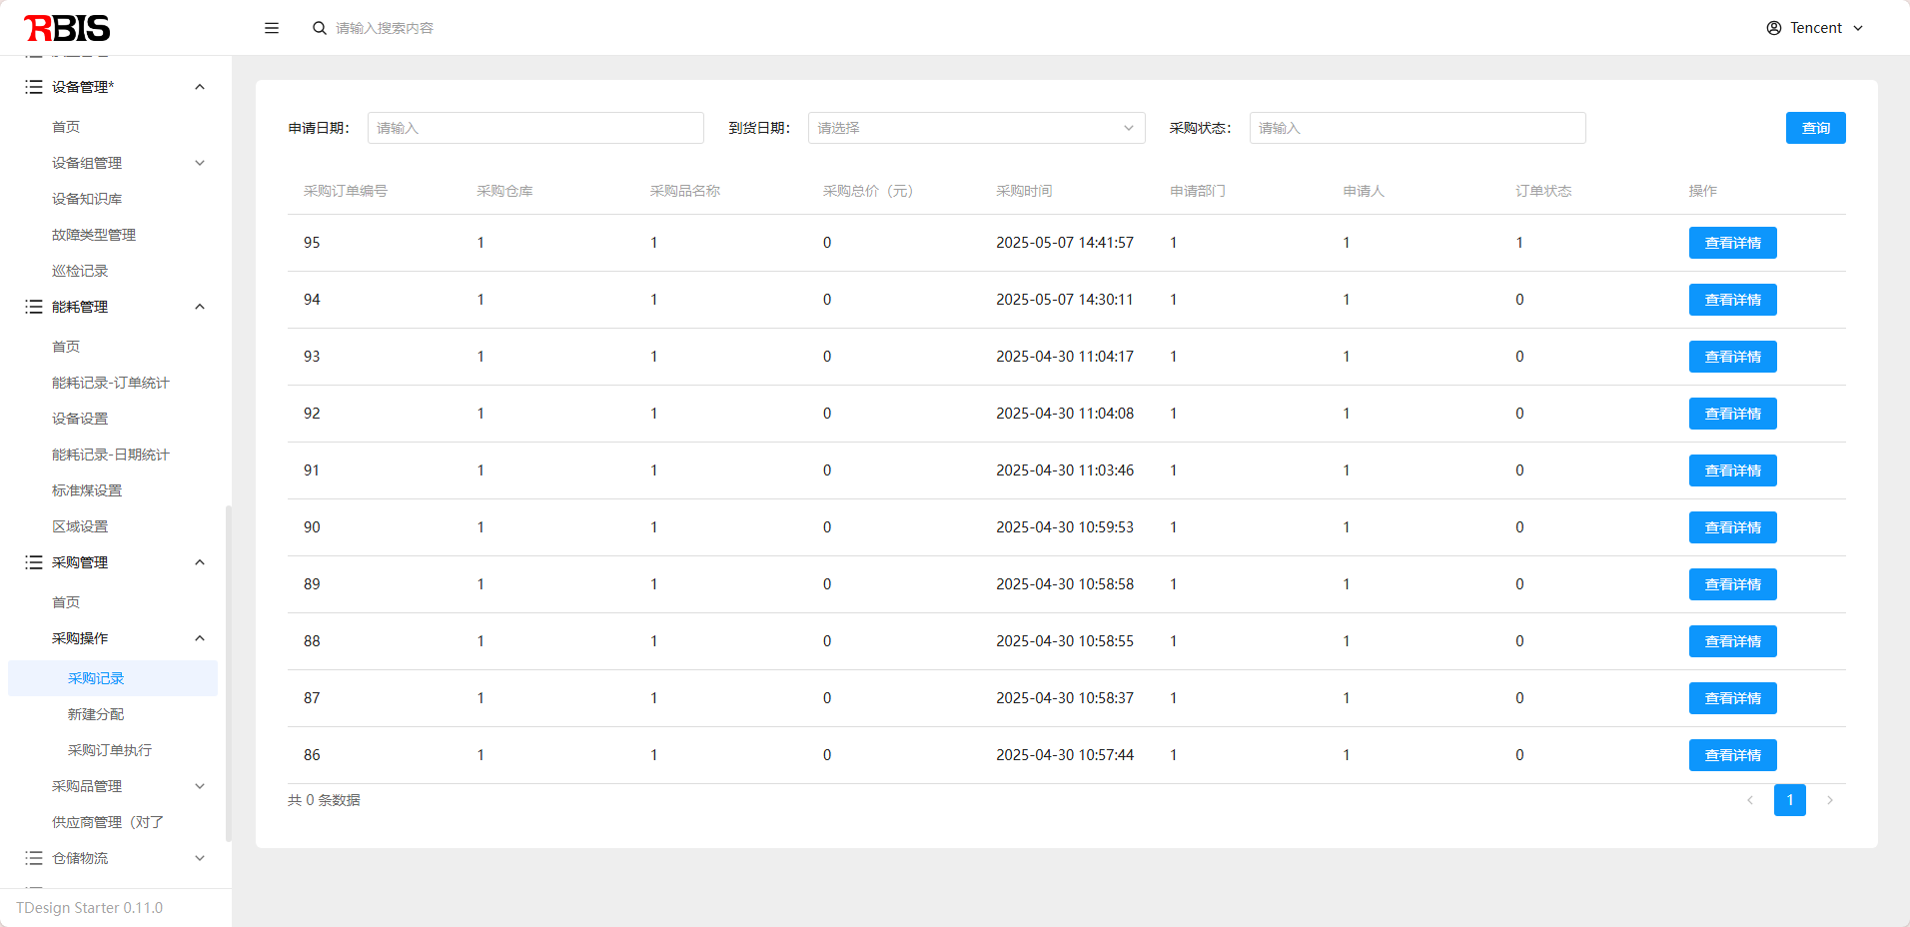

6.3[采购管理]>[采购品管理]

对大宗采购商品进行配置

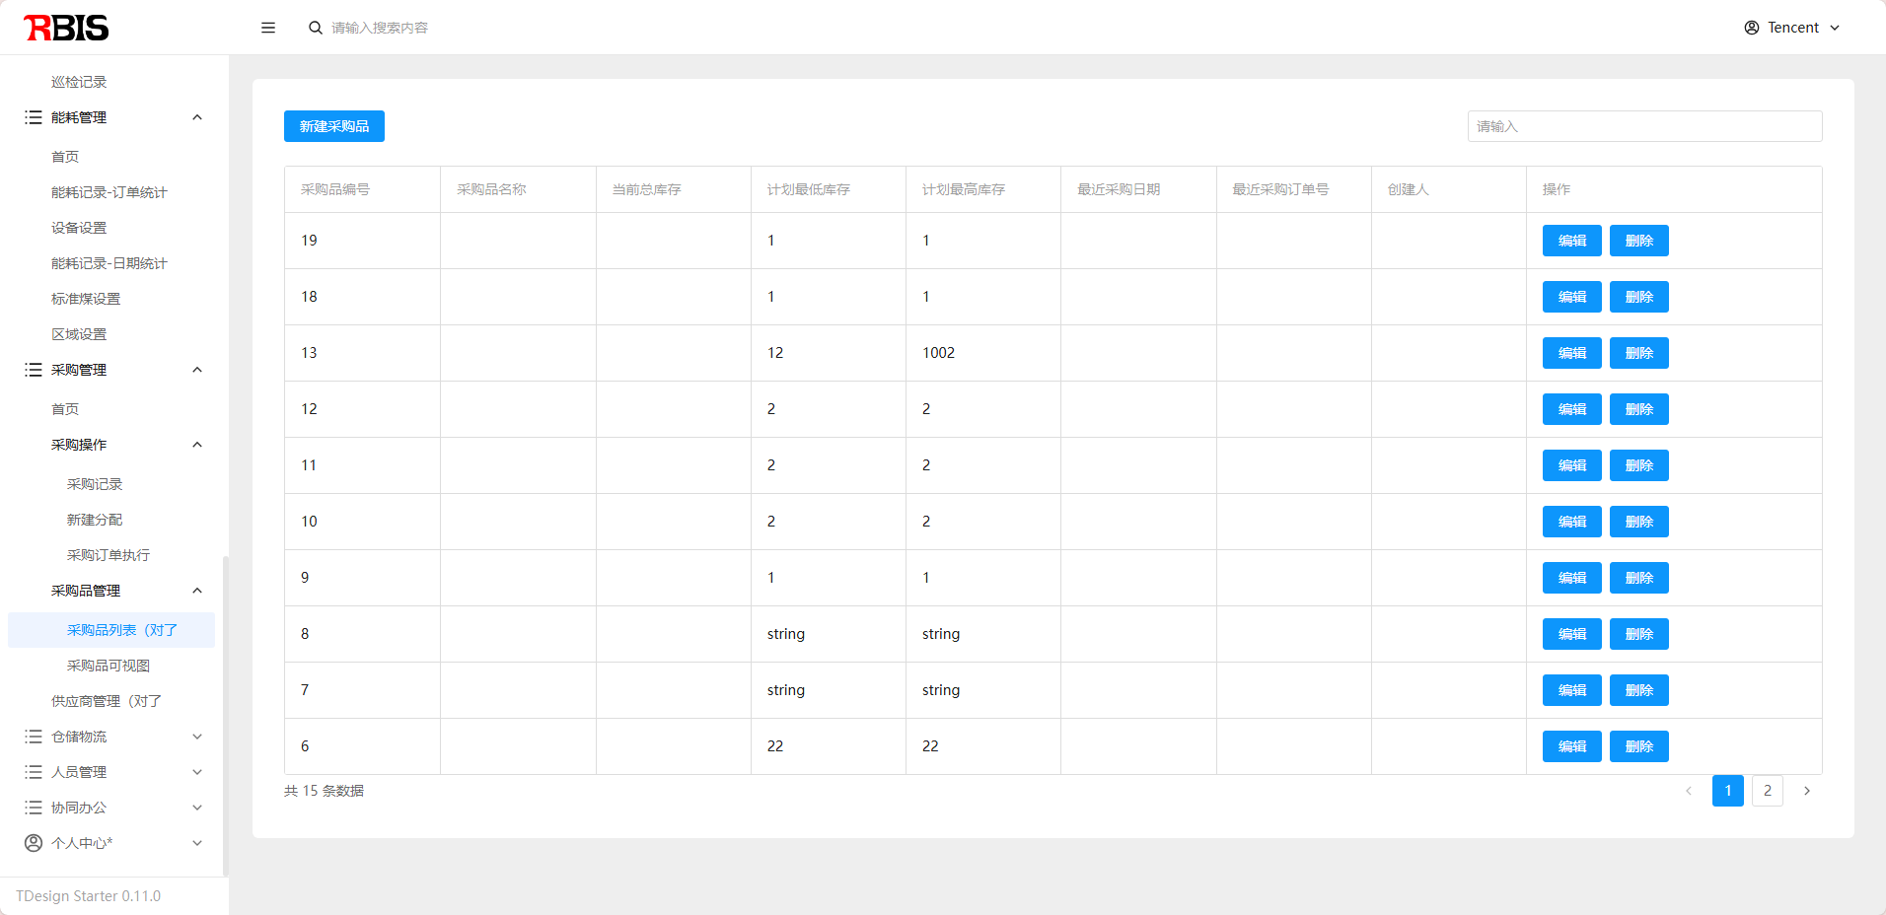

6.4[采购管理]>[供应商管理]

配置采购品来源供应商信息

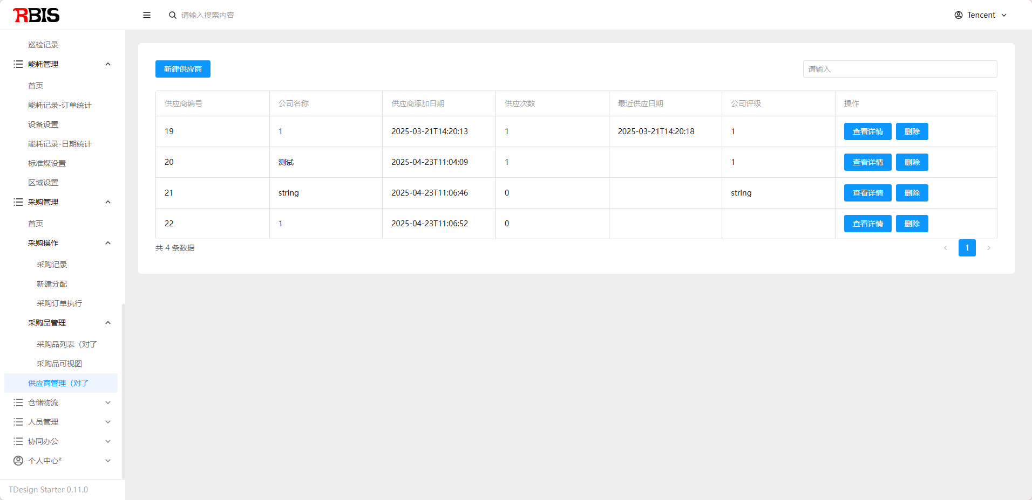

7[人员管理]

人员基本信息管理，包括首页、组织管理、角色管理、员工管理

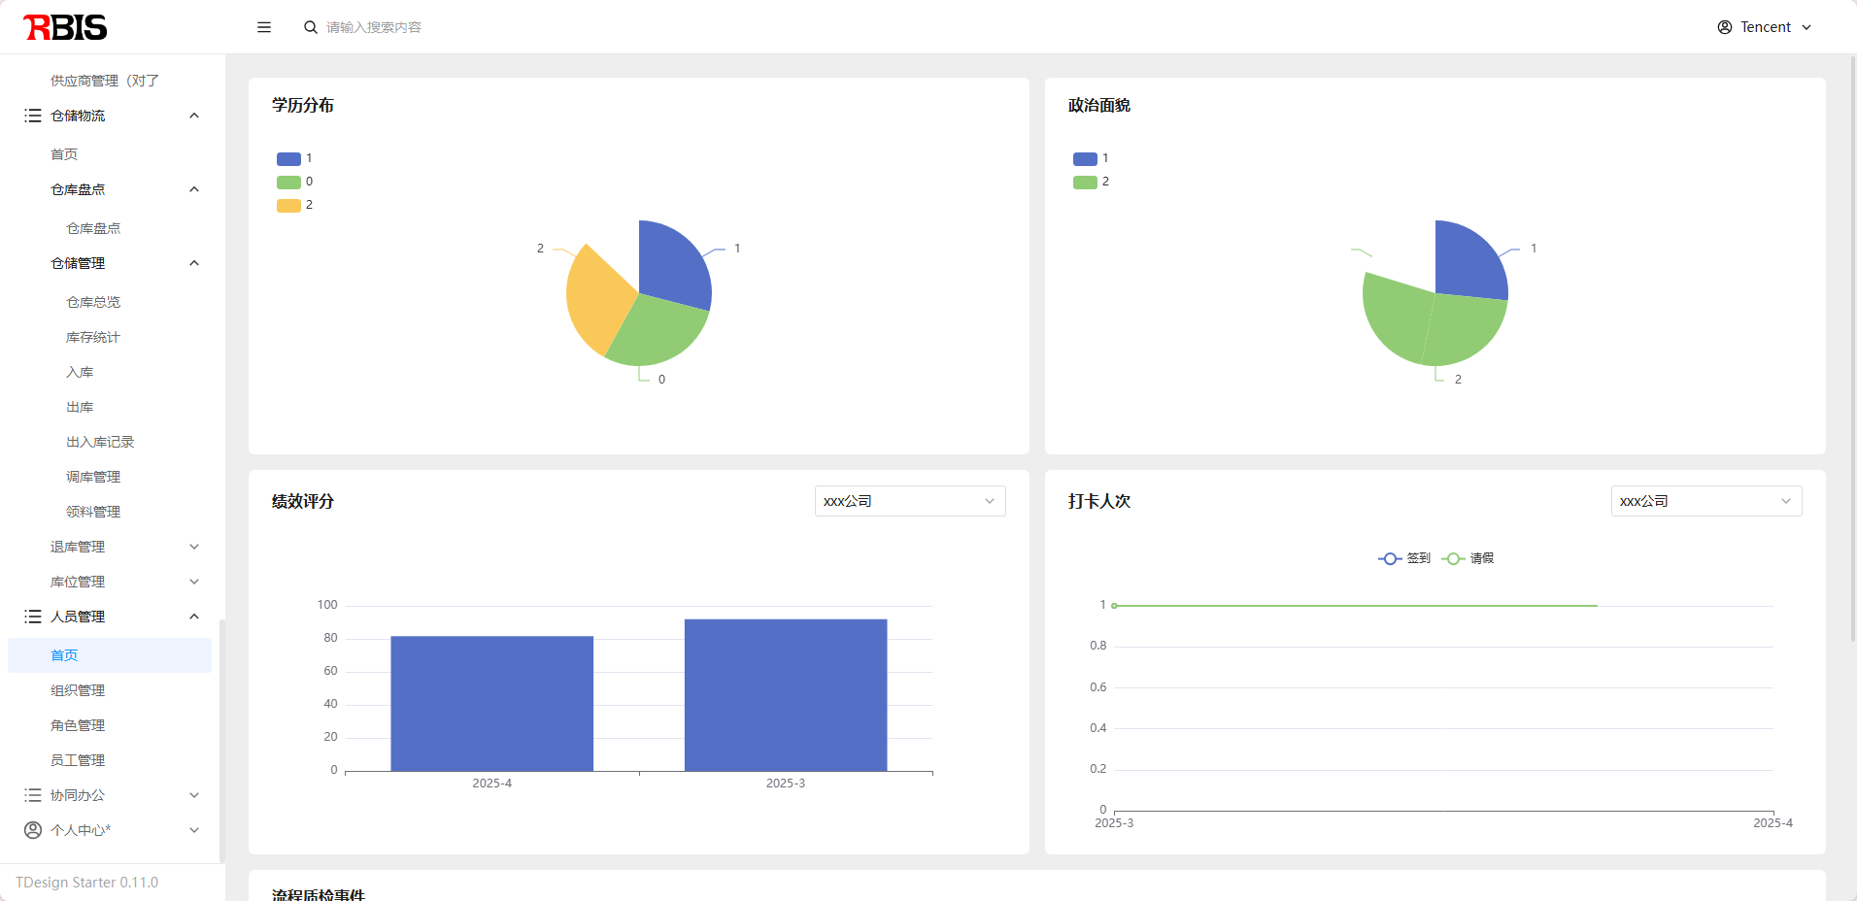

8协同办公

提供审批快速管理、个人信息管理等

